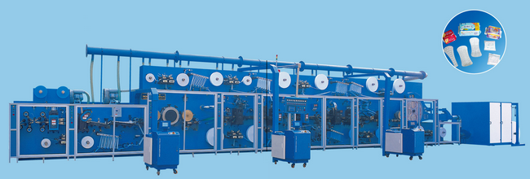

Полностью автоматизированная самоуправляемая производственная линия ежедневных гигиенических прокладок с горизонтальной выдачей

Смотрите схему гигиенических прокладок с горизонтальной выдачей
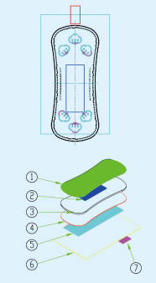
1. верхний слой нетканого материала
2. голубой впитывающий слой
3. воздухопроницаемая прокладка
4. полиэтиленовый задний слой
5. клейкая лента на заднем слое
6. защитная липучка
7. защитная лента

Функционал оборудования и его параметры

1. Полностью автоматизированная самоконтролируемая система с высокой степенью автоматизации и возможностью изменения параметров машины согласно допустимым запросам заказчика.
2. Спроектирована согласно Европейскому стандарту качества (СЕ знак), пройдена сертификация качества (СЕ сертификация), электрические части сертифицированы согласно Европейскому стандарту качества (СЕ знак) и стандартизации охраны труда (UL знак), сопровождаемая единицами обеспечения безопасности, такими как защитная дверь, рычаг аварийной остановки и т.п.
3. Большинство резервных компонентов прошли многочисленный контроль точной настройки, ключевые механические части настроены на станке ЧПУ типа, основные комплектующие части поставлены мировыми известными брендами.
4. Рабочим интерфейсом оборудования является ПЛК (программируемый логический контроллер) с ручной проектировкой и дополнительным комплектующим для производственного учета.
5. Возможно внедрение аэрофотоустановки мониторинга системы, проводящей проверку в режиме on-line, мониторинг позиционирования, браковку, сканирование пятен краски и т. п.
6. Другие возможные функции могут быть выбраны по запросу заказчика:
а. автоматическая самоуправляемая система авто-соединения рулонов упаковочного материала
б. самоуправляемый конвертер авто-соединения рулонов упаковочного материала
в. полу-автоматическая система развертывания рулонов упаковочного материала
7. Возможен выбор модели с вертикальной подачей продукта

Главные технические характеристики
1.Машина способна производить ежедневные гигиенические прокладки в упаковке двух типов: с хлопчатобумажным наполнителем и ультратонкие
2. Расчетная скорость: горизонтальная выдача 2000 шт/мин вертикальная выдача 1300 шт/мин
3. Устойчивая скорость производства: горизонтальная выдача 1800-2000 шт/мин вертикальная выдача 1000 шт/мин
4. Габариты оборудования: 15м(Д) х 4м(Ш) х 3м(В)
5. Мощность оборудования: приблизительно 160KW (380V, 50HZ)
6. Вес снаряжения: около 28 тонн

